Assignment2

一、Team member：16301072 刘洋 16301070梁洪铭

二、API Specification：

1、Java

（1）LoginActivity、RegisterActivity、User

程序入口，设置登录界面login_layout，Bmob.initialize（）初始化Bmob云服务器，提供登录检测。当用户点击登录按钮时，发起请求查询，BmobQuery<User> query = new BmobQuery<User>()创建查询实例，query.addWhereEqualTo（）匹配查询结果，query.findObjects（）处理匹配结果，匹配成功则登录进入主界面main_layout。当用户点击注册按钮时，button.setOnClickListener（）监听器启动进入注册活动，输入信息注册时生成用户类User实例，发起请求user.save（）至服务端储存用户数据。

（2）MainActivity

程序主界面活动，初始化碎片视图，设置碎片，点击界面下方界面按钮时onClick（）调用setSelectTab（int）判断进入哪个界面，transaction.add(R.id.content, mainFragment)将该碎片添加事物，transaction.show(mainFragment)展示在主界面上。

（3）main_fragment、coach_fragment、world_fragment、myself_fragment

分别是主界面、教练界面、世界界面、我的界面四个界面的碎片视图启动类，返回视图。

（4）Coach、CoachAdapter

教练RecyclerView辅助类，Coach为教练类，包含教练姓名、图片id等信息，CoachAdapter负责获取view里的图片文字等信息。

2、XML

（1）login_layout/registerlayout

登录注册界面。

（2）homepage

承载碎片切换的主界面框架。

（3）activity_main/coach_layout/world_layout/myself_layout

四个碎片界面。

（4）coach_item/world_item

教练、世界视图实例界面。

三、Running results

1、登录界面

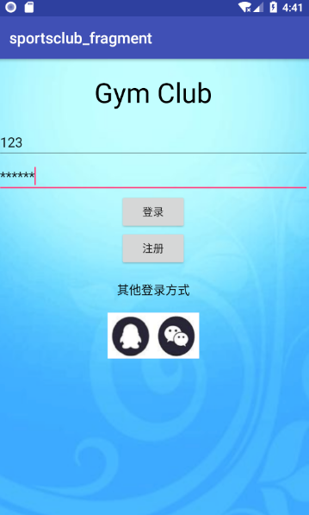



2、注册界面

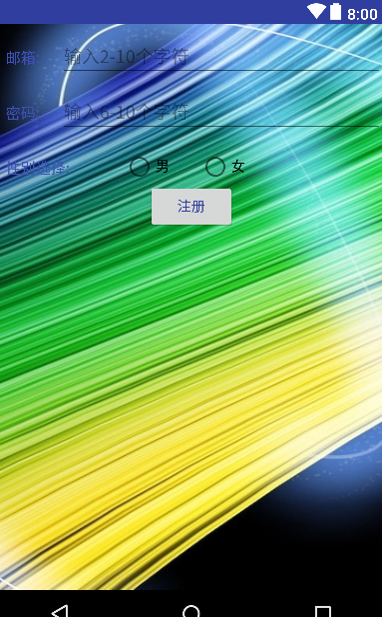

3、主界面

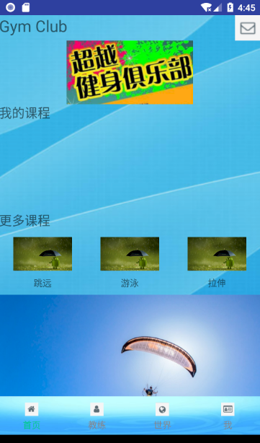

4、教练界面

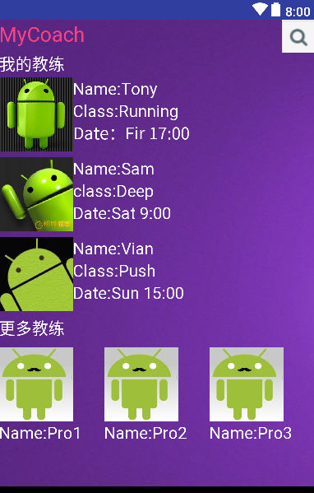

5、世界界面

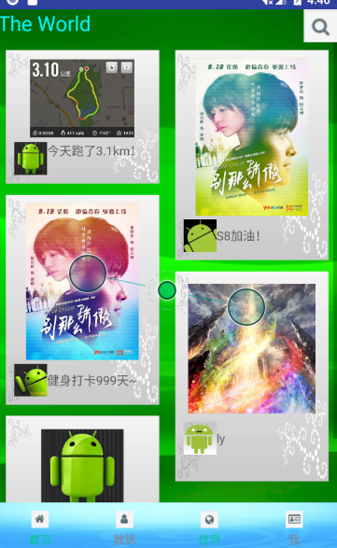

6、我的界面

